SQL Server数据库综合设计
说 明 书

题 目： 外卖订餐管理

学 院： 计算机科学与工程学院

班 级： 信息安全2017-1

完成人：组号：
姓名： 吕红敏 学号： 201701060114成绩：
姓名： 钟仪婧 学号： 201701060134 成绩：

指导教师：

山 东 科 技 大 学
2019年 11月15日

综 合 实 验 任 务 书

一、课程设计题目： 外卖订餐管理系统

二、课程设计应解决的主要问题：
（1） 解决顾客购买菜品问题
（2） 解决购买菜品生成订单问题
（3） 解决店家对菜单增删改查订单问题
（4） 解决骑手接单问题
三、小组分工说明
小组分工情况：
钟仪婧负责对客户需求的分析，具体实际数据的搜索和筛选，参与系统功能的增删改查数据的编码，如订单查询，店家对菜品的增加、删除和修改，骑手对未接单状态订单的查询，完成外卖操作系统设计说明书的书写；吕红敏负责对系统框架的构建，包括概念结构设计和物理结构设计的规划，实现的具体操作和特色功能有顾客购买菜品自动生成订单，订单可实现菜品花费的计算并显示出来，其中使用了触发器和游标。

组长签字：

目录
1. 需求分析 4
1.1. 数据事实 4
1.2. 主要用户视图 4
2. 概念结构设计 5
2.1. 局部ER图 5
2.2. 全局ER图 7
3. 逻辑结构设计 7
4. 物理结构设计 7
5. 主要功能详细设计 10
5.1. 查询具体店家的菜品 10
5.2. 订购菜品生成订单 10
5.3. 订购菜品 11
5.4. 查看全部订单 12
5.5. 添加菜品 12
5.6. 删除菜品 13
5.7. 更新菜品 13
5.8. 未接单查询 14
5.9. 接单 15
5.10. 查看自己的订单 15

需求分析
俗话说:“民以食为天”，随着人们生活质量的提高，对饮食的要求已不仅是解决温饱需求，很多人在进行紧张工作之余会选择享受美食来享受生活，进而进行放松。餐饮业是一种个性化、多样化的服务产业，随着网络技术的发展和普及，将餐饮服务与个性化、多样化服务的电子商务相结合，形成了方便、快捷、个性化的网上订餐系统，通过网上订餐系统，顾客不必亲临现场，便可以为自己、家人、朋友聚会等置办一份既营养又实惠的美食。其最大的优势是:图文并茂，信息能够及时在线更新与查看，并有效地解决了传统就餐过程出现的排队，拥挤，信息变更不能及时等现象。这样既节省了时间，又为广大用户提供更多选择。

数据事实
店名 | 联系方式 | 地址
蜀王砂锅 | 00000000000 | 辛安街道34号
香满棠麻辣香锅 | 11111111111 | 辛安街道243号
杨国福麻辣烫 | 22222222222 | 辛安街道252号

菜 名 | 价 格 | 订购数量
凉拌五色彩 | 7.00 | 1
鸡蛋炒凉皮 | 9.60 | 0
凉拌手工凉皮 | 7.50 | 1
羊肉米线 | 12.70 | 0

主要用户视图
用户 | 需求
顾客 | 录入个人信息数据  查询店家菜单信息数据
店家 | 录入店铺及其菜单信息数据  查询顾客点单的数据
骑手 | 录入个人信息  查询客户及其店家的信息

概念结构设计

局部ER图
店家菜品ER图

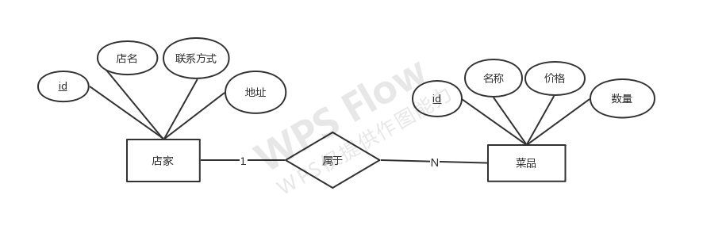
订单菜品ER图
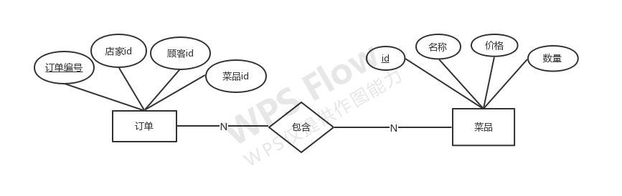
顾客菜品ER图

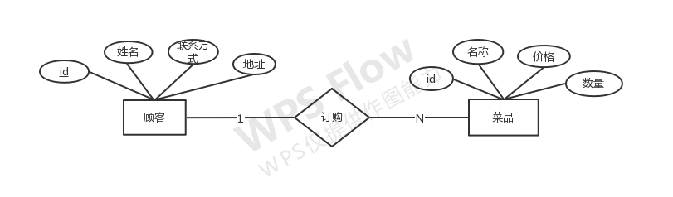

订单骑手ER图
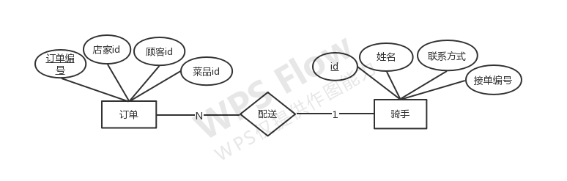
顾客订单ER图
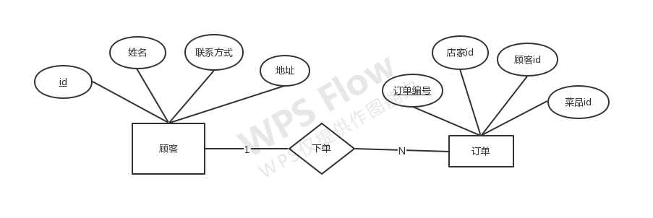

全局ER图
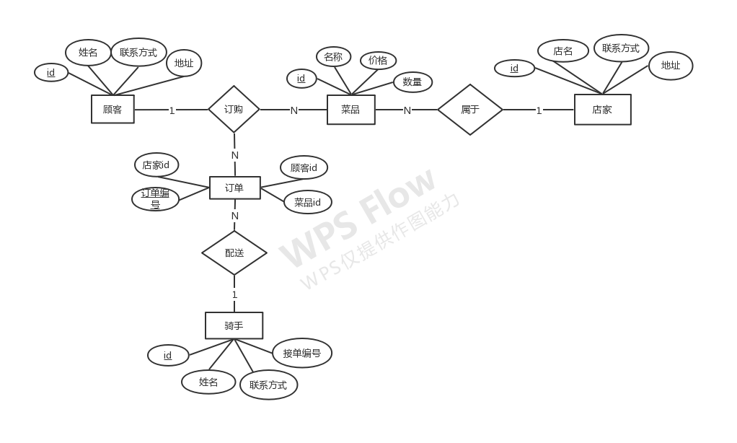

逻辑结构设计

顾客（id，姓名，联系方式，地址）

店家（id，店名，联系方式，地址）

骑手（id，姓名，联系方式，接单编号）

订单（订单编号，顾客id，店家id，菜品id）

菜品（id，名称，价格，数量）

物理结构设计

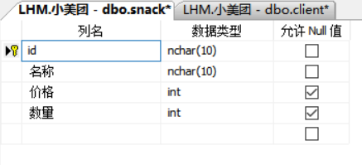
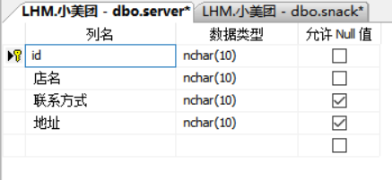
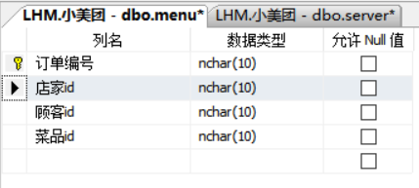
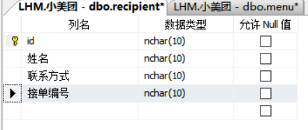
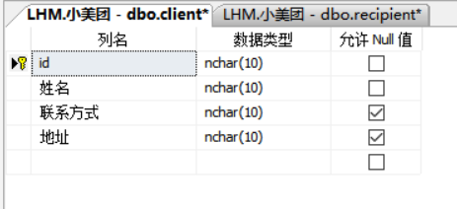
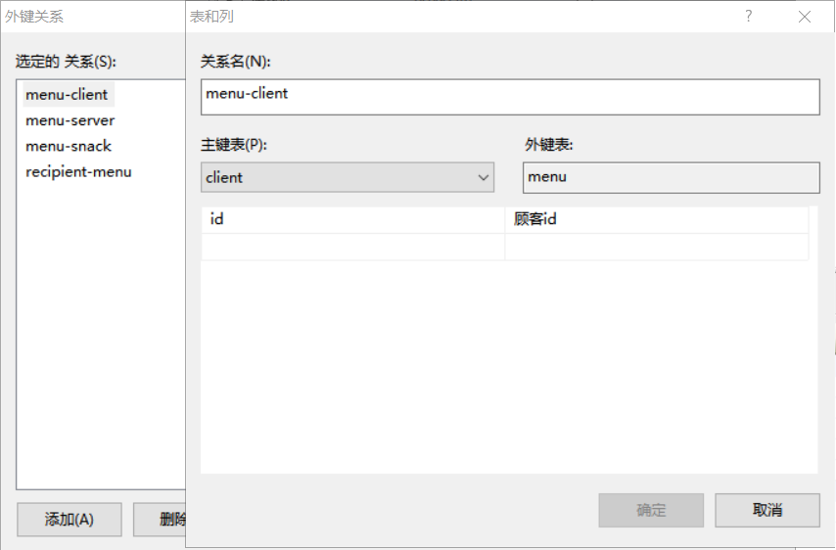
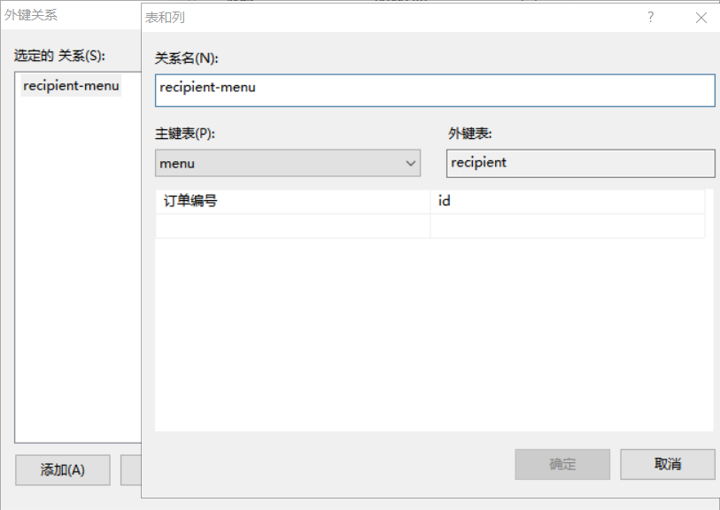

主要功能详细设计

查询具体店家的菜品（完成人：钟仪婧）
--查询具体店家的菜品
create procedure check_snack
(
@servername varchar(50)
)
as
begin
declare @name varchar(50)
set @name = @servername
select 菜单.*
from 菜单,店家
where 店家.id = 菜单.server_id
and 店家.name= @name
end

drop procedure check_snack
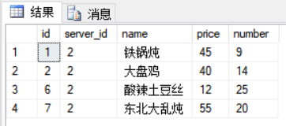

订购菜品生成订单（完成人：吕红敏）
--触发器实现购买菜品生成订单
if exists (select * from sys.triggers where name = 'create_order')
drop trigger create_order
go
create trigger create_order
on 菜单
after update
as
if UPDATE(number)
begin
--定义游标，对更新前后的表数据进行读取
declare old_cursor scroll cursor for select number from deleted
open old_cursor
declare @old_num_cur int,@server_id_cur int ,@food_name_cur varchar(50),@new_num_cur int,@price_cur int
fetch last from old_cursor into @old_num_cur
declare new_cursor scroll cursor for select server_id,name,number,price from inserted
open new_cursor
fetch last from new_cursor into @server_id_cur,@food_name_cur,@new_num_cur,@price_cur
declare
@food_name varchar(50),
@server_id int,
@id int,
@food_num int,
@price int

set @server_id = @server_id_cur
set @food_name = @food_name_cur
set @food_num = @old_num_cur - @new_num_cur
set @price = @price_cur * @food_num
select @id = count(*)+2 from 总订单
--将从游标中读取的数据插入到总订单中
insert into [meituan].[dbo].[总订单]
values(@id,2,@server_id,null,GETDATE(),@food_name,@food_num,@price)
close old_cursor
close new_cursor
deallocate old_cursor
deallocate new_cursor
End

订购菜品（完成人：吕红敏）
--订购菜品
if(exists (select * from sys.objects where name = 'buy_food'))
drop procedure buy_food
go
create procedure buy_food
(
@f_name varchar(50),
@f_number int
)
as
declare
@name varchar(50),
@number int
set @name = @f_name
set @number = @f_number

begin
update 菜单 set number = number-@number
where name = @name
end

查看全部订单（完成人：钟仪婧）
--查看全部订单
if(exists (select * from sys.objects where name = 'check_order'))
drop procedure check_order
go
create procedure check_order
as
begin
select * from 总订单
End
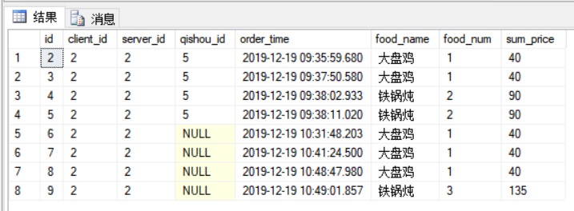

添加菜品（完成人：钟仪婧）
--添加菜品存储过程
if(exists (select * from sys.objects where name = 'insert_food'))
drop procedure insert_food
go
create procedure insert_food
(
@s_id int,
@f_name varchar(50),
@f_price int,
@f_number int
)
as
declare
@count_id int,
@max_id int,
@id int,
@server_id int,
@name varchar(50),
@price int,
@number int
set @server_id = @s_id
set @name = @f_name
set @price = @f_price
set @number = @f_number
select @count_id = COUNT(1) from 菜单
select @max_id =max(id) from 菜单
if(@max_id > @count_id)
set @id = @max_id + 1
else
set @id = @count_id + 1

begin
insert into 菜单(id,server_id,name,price,number)
values(@id,@server_id,@name,@price,@number)
end

删除菜品（完成人：钟仪婧）
--删除菜品存储过程
if(exists (select * from sys.objects where name = 'delete_food'))
drop procedure delete_food
go

create procedure delete_food
(
@f_name varchar(50)
)
as
declare
@name varchar(50)
set @name = @f_name
begin
delete from 菜单 where name = @name
end

更新菜品（完成人：吕红敏）
--更新菜品
if(exists (select * from sys.objects where name = 'update_food'))
drop procedure update_food
go

create procedure update_food
(
@f_name varchar(50),
@f_price int,
@f_number int
)
as
declare
@name varchar(50),
@price int,
@number int
set @name = @f_name
set @price = @f_price
set @number = @f_number
begin
update 菜单 set price = @price,number = @number
where name = @name
end

未接单查询（完成人：吕红敏）
--未接单的查询

if(exists (select * from sys.objects where name = 'check_no'))
drop procedure check_no
go

create procedure check_no
as
begin
select 一号.id,一号.food_name,顾客.name,顾客.address,店家.name,店家.address
from 总订单 一号,顾客,店家
where 顾客.id = 一号.client_id and 店家.id = 一号.server_id and 一号.qishou_id is null
--exists (select * from 总订单二号where 一号.id = 二号.id and 二号.qishou_id is null)

End
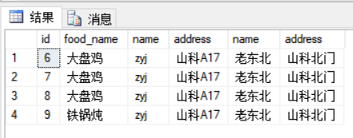

接单（完成人：吕红敏）
if(exists (select * from sys.objects where name = 'accept_order'))
drop procedure accept_order
go

create procedure accept_order
(
@order_id int,
@qishou_id int
)
as
begin
declare
@id int,
@qi_id int
set @id = @order_id
set @qi_id = @qishou_id
update 总订单
set qishou_id = @qi_id where id = @id
End

查看自己的订单（完成人：钟仪婧）
--查看自己的订单
if(exists (select * from sys.objects where name = 'check_self_order'))
drop procedure check_self_order
go

create procedure check_self_order
( @id varchar(50))
as
begin
declare
@self_id varchar(50)
set @self_id = @id
select *
from qi_order
where qishou_name = @self_id
end
